**Bac 2023 Centres étrangers 1 (jour 2) Spécialité physique chimie**

**Correction ©** [**https://labolycee.org**](https://labolycee.org)

**Exercice 3 – L’ACÉTANILIDE, MÉDICAMENT ANTIPYRÉTIQUE (4,5 points)**

NH

O

Famille des amides

**La molécule d’acétanilide**

1. Formule topologique de l’acétanilide :

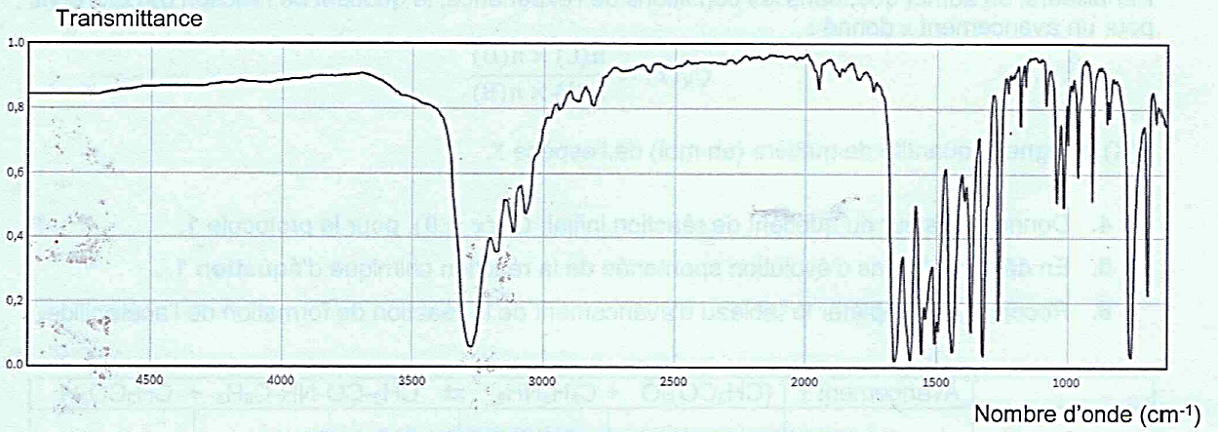

Bande forte entre 3100 et 3500 cm–1

⇒ liaison N–H (amide)

Bande intense entre 1650 et 1700 cm–1

⇒ liaison C=O (amide)

Le spectre infrarouge de l’acétanilide présente :

* une bande associée à la liaison N–H (amide)

N H

O

C

* une bande associée à la liaison C=O (amide).

Les deux liaisons N–H et C=O appartiennent bien au groupe amide :

**Étude du protocole 1**

1. Quantité initiale des réactifs :

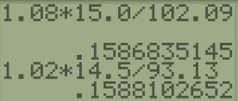 soit = **0,159 mol.**

 soit = **0,159 mol.**

L’équation 1 de la réaction de synthèse

(CH3CO)2O + C6H5NH2 ⮀ CH3–CO–NH–C6H5 + CH3CO2H

A + B ⮀ C + D

montre que 1 mole de A réagit avec 1 mole de B soit :  .

Les réactifs du protocole 1 sont bien mélangés dans les proportions stœchiométriques.

1. Quotient de réaction initial :  .

Or *n*(C)*i* = *n*(D)*i* = 0 mol donc .

1. Comme  le système chimique évolue spontanément dans le **sens direct** de la réaction de synthèse (Critère d’évolution spontanée).
2. Tableau d’avancement :

|  |  |  |  |  |  |
| --- | --- | --- | --- | --- | --- |
|  | Avancement *x* | (CH3CO)2O + C6H5NH2 ⮀ CH3–CO–NH–C6H5 + CH3CO2H | | | |
| État initial | *x* = 0 | *n*(A)*i* | *n*(B)*i* | 0 | 0 |
| État final | *xf* | *n*(A)*i* – *xf* | *n*(B)*i* – *xf* | *xf* | *xf* |

1. Pour une réaction totale, ***xf* = *x*max**.

Le mélange initial étant stœchiométrique, les deux réactifs seraient totalement consommés et = **0,159 mol**.

La masse maximale théorique du produit C obtenue serait :

*m*max = *x*max × *M*C soit ***m*max** = 0,159× 135,17 g = **21,5 g.**

1. Rendement :  soit = 0,498 = **49,8 %** donc environ 50 %.
2. 

Avec *n*(C)*f* = *n*(D)*f* = *x*f , *n*(A)*f* = *n*(A)*i* – *x*f et *n*(B)*f* = *n*(B)*i* – *x*f.

donc : 

et comme *n*(A)*i* = *n*(B)*i* alors 

ou encore : 

1. Or *x*f *= *  donc : 

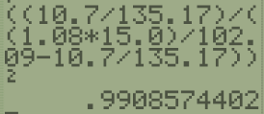soit = 0,991 ≈ 1,0 = *K*.

L’état d’équilibre final est atteint.

**Les protocoles 2 et 3**

Dean Stark explications en vidéo <https://youtu.be/_zbHeEtRTZw>

1. Protocole 2 : l’appareil de DEAN-STARK adapté au chauffage à reflux, élimine un produit au cours de sa formation (énoncé) et évite ainsi la réaction inverse ce qui permet d’optimiser le rendement qui passe de 50 % (protocole 1) à 100 %.

Protocole 3 : le réactif A est introduit en excès devant le réactif B. Le rendement de la synthèse passe alors à 67 %, valeur supérieure à 50 %. Introduire un réactif en excès devant l’autre permet d’optimiser le rendement.

1. Le protocole 2 est le plus intéressant car son rendement est maximal à 100 %.